L’événement

A l’occasion des 80 ans de la parution du livre en France, une exposition gratuite présente 35 ans de « Petit Prince mania » pour redécouvrir le chef d’œuvre.

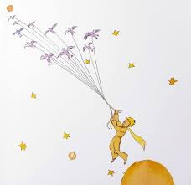

Pour les enfants, un espace leur sera dédié et autour de l’exposition, un quizz leur permettra de confronter leur sens de l’observation au contenu de l’exposition.

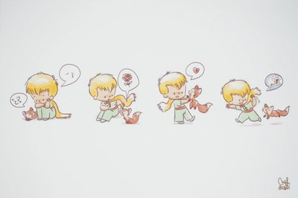

Nous vous invitons à parcourir l’œuvre au des citations et de la diversité de leurs représentations artistiques.
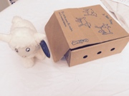

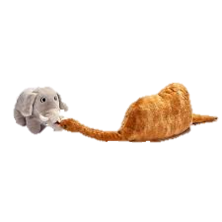

Un contenu diversifié sur plusieurs supports de matériaux d’objet (timbres, cartes postales, bronze, céramique, porcelaine, métal, verre, résine…) et de dimension (du centimètre au mètre de hauteur)

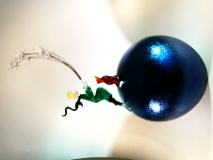
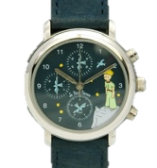
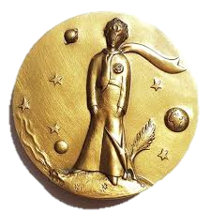
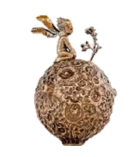


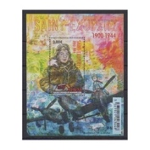
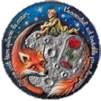

Des représentations modernes et classiques

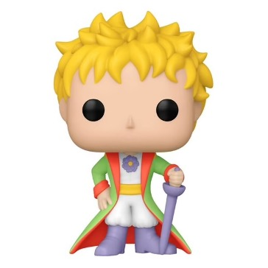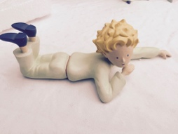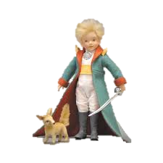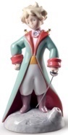

Sans oublier l’auteur, écrivain, journaliste et pilote

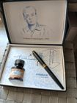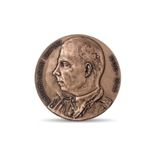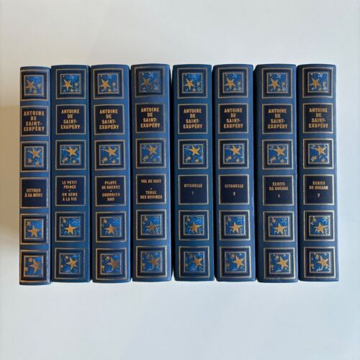

L’exposition étant gratuite et construite par des bénévoles, nous invitons ceux et celles qui le souhaitent à soutenir la fondation Saint Exupery pour les enfants malades.

En attendant, préparez-vous, réservez la date sur vos agendas, faites vos bagages et embarquez !!



